关于支持江苏公司争取业务补贴的方案

为进一步开发常州数据中心的使用价值，推动江苏公司作为常州数据中心运营主体单位的业务开展，落实2018年12月21日天宁区管委会（甲方）、航天云网公司（乙方）、航天云网江苏公司（丙方）《航天云网华东数据中心项目运营补贴协议》（以下简称“三方协议”）中关于争取业务补贴的事项要求，科信部组织江苏公司等单位论证，形成争取业务补贴的工作方案。

1. 补贴说明

三方协议中规定：“甲方为丙方数据中心业务推广给予业务补贴。**补贴方式为先产生业务后补贴**，即先由用户向丙方购买数据中心服务，**甲方按照用户购买服务合同实际开票金额的一定比例给予补贴**。具体的补贴方案由甲方与丙方在每年的第一季度协商确定。本协议约定的政府补贴款项预留2000万用于该项目实际发生的业务，丙方按季度提供相关票据证明，甲方在收到相关材料后20个工作日内对相关票据资料进行审核，丙方对审核结果确认无误后，甲方在10个工作日内支付上一季度补贴。丙方在开展业务时，如有特需特殊补贴需求，采用“一事一议”原则，由甲方与丙方另行约定。

1. 争取补贴原则

（1）互联网数据中心资源服务业务优先推广常州数据中心，全级次在互联网数据中心服务业务中，如非特殊情况和客户要求，原则上优先利用常州数据中心资源；

（2）发动全级次市场推广力量，为江苏公司提供最大的业务，全级次推广的常州数据中心业务，由于江苏公司作为常州数据中心的运营方，因此各单位从江苏公司购买服务。

（3）全级次各单位为常州数据中心提供支持，江苏公司充分发挥补贴作用，全级次利益共享。

1. 工作方案

根据航天云网公司定价方案，全级次分子公司按照定价标准使用航天云网公司数据中心资源或对外推广数据中心，子公司获得资源的价格约为阿里云价格的4折。

1. 航天云网子公司（不包含本部）使用常州数据中心资源，根据定价标准（约阿里云4折），额定使用费后与江苏公司签署常州数据中心资源服务合同，江苏公司开具发票。
2. 航天云网子公司（不包含本部）按照定价标准对外销售数据中心资源后，与江苏公司签署常州数据中心资源服务合同（内部合同价格与外部合同价格一致）。
3. 江苏公司与航天云网本部按照定价标准（约阿里云4折）签署数据中心资源租赁合同。
4. 江苏公司与子公司签署市场推广服务合同，子公司按照成本价所获得利润。
5. 江苏公司争取业务补贴，各单位配合。
6. 江苏公司将获得的政府补贴，以市场推广服务的方式，按照3:3:4的方式与航天云网公司、子公司分配利益，其中，补贴30%归航天云网本部，30%归江苏公司,40%归其他子公司，其他子公司40%的补贴按照年度与江苏公司形成的发票金额按比例分配给其他各子公司。

业务流程如下：

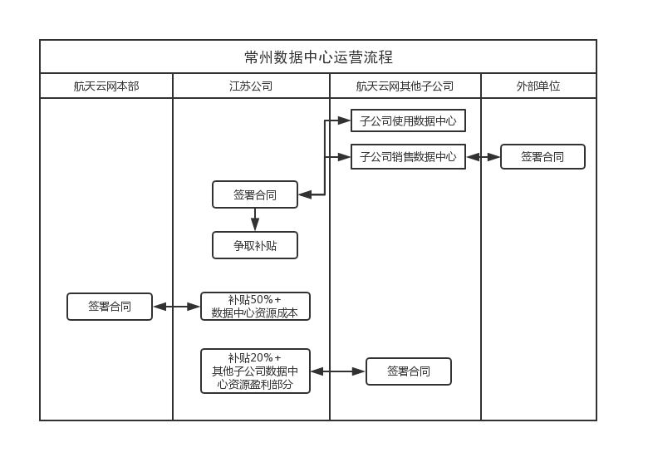

举例说明：

1. 假设云路公司使用数据中心资源按照定价标准（约为阿里4折）计费为100万/年，贵州公司使用数据中心资源计费为100万/年，贵州公司对外推广数据中心资源200万（假设成本为100万）。
2. 云路公司与江苏公司签署100万合同，贵州公司与江苏公司签署200万合同；
3. 假设江苏公司争取业务补贴100万，则30万归航天云网公司，30万归江苏公司，40万归其他子公司（1/3归云路公司，2/3归贵州公司）。
4. 江苏公司与云网公司签署合同230万（100万云路公司成本，100万贵州公司成本，30万补贴）；
5. 江苏公司与云路公司签署市场推广费13.3万（13.3万补贴），与贵州公司签署市场推广费126.7万（100万盈利，26.7万补贴）
6. 工作计划

**6月14日前，**

1. 完成常州数据中心各子公司资源使用清单，明确费用；
2. 完成常州数据中心外部单位资源使用清单，明确费用并开展合同签订。

**6月30日前，**

1. 完成常州数据中心资源费用的子公司与江苏公司签署；
2. 完成常州数据中心资源费用的子公司与外部公司合同；签署；

**7月5日前**，江苏公司与子公司签署外部单位费用的合同；

**7月15日前**，江苏公司开具相关费用的发票；

**7月30日前**，江苏公司与政府沟通业务补贴金额；

**8月15日前**，江苏公司争取2020年前2个季度的补贴，并探索补贴争取方式和途径；同步开展争取3季度补贴事宜；

**12月31日前**，落实第3季度补贴和第4季度补贴金额确认。

1. 风险与措施
2. 时间计划过于乐观，进度推迟。措施：航天云网公司内部事宜，尽快决策，内部流程加快，同时，业务梳理和合同签署专人盯住，及时沟通与协调问题。外部与政府方面做好沟通，必要请领导推进工作，江苏公司专人盯进度。
3. 业务金额过小，政府难以认可。措施：评估本部业务与江苏公司签署的合理性和性价比，同时，请江苏公司与政府进行多轮沟通与探索，了解补贴的底线和标准，全力以赴推进数据中心业务。

航天云网公司科信部

2020年5月24日